Předkládá Rada města Prostějova

Mgr. František Jura, primátor města

Zpracovali: Mgr. Lenka Tisoňová,

vedoucí Odboru vnitřní správy

Rostislav Barták, vedoucí oddělení

hospodářské správy

Zasedání Zastupitelstva města Prostějova

konané dne 18. 04. 2023

**Pojmenování ulice v Prostějově, v katastrálním území Prostějov**

Návrh usnesení:

**Zastupitelstvo města Prostějova**

**s c h v a l u j e**

**pojmenování ulice v Prostějově, v katastrálním území Prostějov, která je souběžná s ulicí Dr. Plajnera, kolmá na ulici Okružní, před Mládkovými sady, názvem Jana Sedláčka, parcelní číslo 6322/1**

|  |  |  |  |
| --- | --- | --- | --- |
| P o d p i s y | | | |
| Předkladatel | *Rada města Prostějova*  *Mgr. František Jura, primátor* | *05. 04. 2023* | *v.r.* |
| Za správnost | *Mgr. Lenka Tisoňová,*  *vedoucí Odboru vnitřní správy* | *05. 04. 2023* | *v.r.* |
| Zpracovatel | *Rostislav Barták, vedoucí oddělení hospodářské správy* | *05. 04. 2023* | *v.r.* |

**Důvodová zpráva:**

V městě Prostějově vznikají nové lokality pro výstavbu rodinných domů. Pro potřeby evidence obyvatel a v souladu s návrhem pana Jaroslava Šikuly na pojmenování, je nutné zvolit název nově vznikající ulice v k.ú. Prostějov.

Jedná se o komunikaci souběžnou s ulicí Dr. Plajnera, kolmou k ulici Okružní, před Mládkovými sady, kde probíhá výstavba dvou nových bytových domů.

Pro pojmenování nové ulice v k.ú. Prostějov doporučuje OVS po projednání v místopisné komisi název Jana Sedláčka.

Jan Sedláček (1888 – 1960) byl československý politik, starosta Prostějova a meziválečný poslanec Národního shromáždění za Národní sjednocení. Zakládal skautské hnutí v Prostějově.

**Žádost o pojmenování ulice projednala Rada města Prostějova na schůzi konané dne 28. 03. 2023 a doporučila svým usnesením č. RM/2023/12/50 Zastupitelstvu města Prostějova navržené usnesení schválit.**

**Stanoviska odborů MMPv (subjektů):**

**---**

**Stanovisko předkladatele (zpracovatele):**

Odbor vnitřní správy doporučuje přijetí navrhovaného usnesení

|  |  |  |  |
| --- | --- | --- | --- |
| Důvodová zpráva obsahuje stanoviska dotčených odborů MMPv (subjektů) | | | |
| Odbor MMPv (subjekt) | | Stanovisko ze dne | Resumé |
| 1. | OVS | *05. 04. 2023* | doporučuje usnesení schválit |

Přílohy:

1. snímek území s vyznačením nové ulice
2. mapa části Prostějova se zaznačením lokality nové ulice

Příloha č. 1:

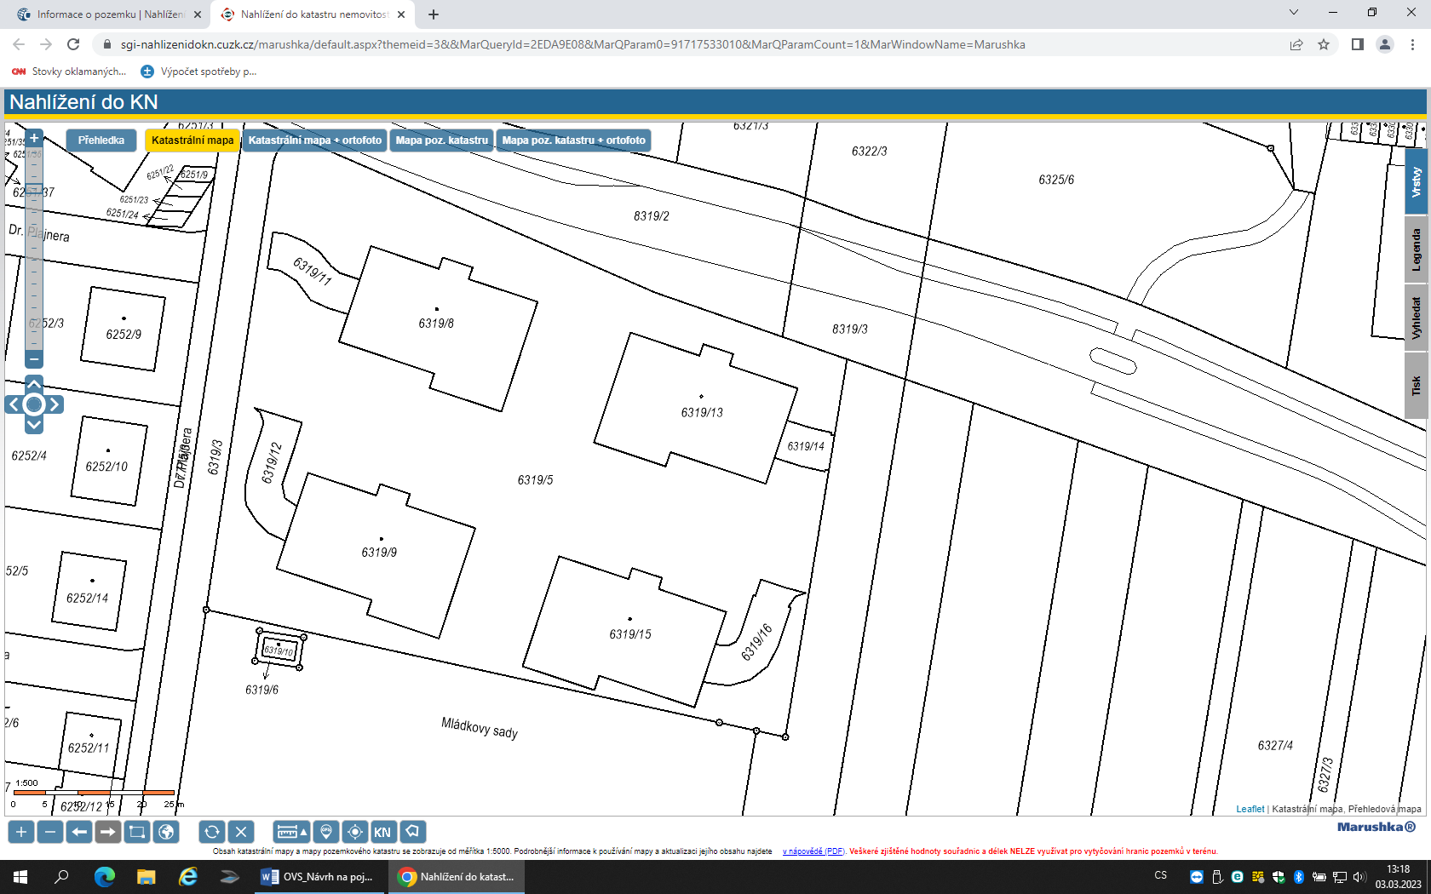

**Jana Sedláčka**

Příloha č. 2

